REQUERIMENTO Nº 1555/2021

Súmula – Requeiro informações ao Poder Executivo Municipal, na pessoa do Excelentíssimo Senhor Prefeito Igor Soares Ebert, que informe a esta Casa de Leis, se há estudos referente a um intercâmbio com uma maior periodicidade entre Assistente Social e GCM no sentido de trocar informações e se promover cursos voltado para ações no combate a violência doméstica e abuso infantil, nesta municipalidade.

REQUEIRO à Mesa, na forma regimental vigente, que seja oficiado ao Poder Executivo Municipal, na pessoa do Excelentíssimo Senhor Prefeito Igor Soares Ebert, e informe a esta Casa de Leis se há estudos referente a um intercâmbio com uma maior periodicidade entre Assistente Social e GCM no sentido de trocar informações e se promover cursos voltado para ações no combate a violência doméstica e abuso infantil, nesta municipalidade.

JUSTIFICATIVA
Senhor Presidente; -
Senhores Vereadores; -
Senhoras Vereadoras; -

A Câmara Municipal de Itapevi, neste ato representado por seus parlamentares abaixo assinado, solicita que se possível esse competente executivo encaminhe para o órgão responsável o pedido de informação aqui mencionado. Visando o combate a violência doméstica, bem como o abuso infantil, é de suma importância que seja criado um canal de troca de informações entre a secretaria de assistência social e a GCM do município. Essa intercambialidade visa promover troca de informações no que tange os casos de violência doméstica e abuso infantil, mediante esses dados, sugiro a promoção de cursos voltados a desmistificação sobre a assuntos que envolve cultura e paz no município. Para isso se desenvolver se faz necessário essa troca de informações para se criar tais cursos. Certos de que seremos compreendidos e atendidos em nosso requerimento e com base nos argumentos colocados, fundamenta-se este pedido para que informe a esta Casa de Leis, sobre o referido assunto para que possamos repassar aos munícipes, da possível implantação desta tão importante ação. Por fim, conto com o apoio dos nobres pares e aproveito para renovar meus protestos de elevada estima e consideração.

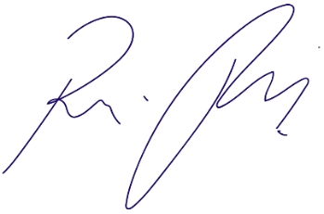
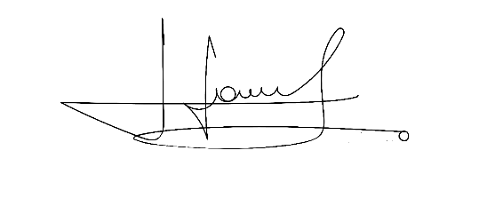
Sala das Sessões Bemvindo Moreira Nery, 08 de outubro de 2021.

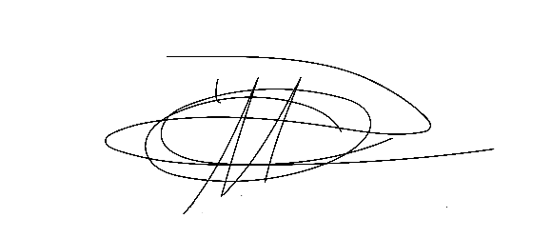
Vereador Rafael Alan de Moraes Romeiro Vereador Cicero Aparecido de Souza
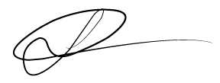
Professor Rafael Aparecido


Vereador Denis Lucas de Oliveira Vereador Luiz Ricardo Dos Santos
Denis Lucas Nenezinho

Mauricio Alonso Murakami
Mauricio Japa

